实验名称 | 串口实验 |  |  | 分数
学生姓名 | 林兆先 | 班级 | 测控2203 | 班级序号 | 32
同组者 | 无 | 座位号 |  | 实验时间
- 预习内容
- 实验原理：
51单片机有一个全双工的串行通讯接口，可以方便地与PC机进行通讯。电脑的串口通讯是RS232电平，而单片机的串口是TTL电平，两者之间必须通过一个电平转换电路实现RS232电平与TTL电平的转换。开发板上使用了CH340G模块电路实现。
单片机串行接口有两个控制寄存器：SCON和PCON。SCON规定了串行通信的方式和功能，可以选择通信模式/允许接收/检查状态位；PCON主要控制串口的波特率是否翻倍。具体功能如表1、表2、/3所示。
位序 | D7 | D6 | D5 | D4 | D3 | D2 | D1 | D0
位名 | SM0 | SM1 | SM2 | REN | TB8 | RB8 | TI | RI
功能 | 串口工作方式选择 |  | 多机通讯控制位 | 接收允许位 | 发送/接收数据第9位 |  | 发送中断标志 | 接收中断标志
表1 串口寄存器SCON
SM0 | SM1 | 工作方式 | 功能说明 | 波特率
0 | 0 | 0 | 同步移位寄存器 | F_{osc}/12
0 | 1 | 1 | 10位异步接收/发送 | 可变，与定时器1溢出率有关
1 | 0 | 2 | 11位异步接收/发送 | F_{osc}/32或F_{osc}/64
1 | 1 | 3 | 11位异步接收/发送 | 可变，与定时器1溢出率有关
表2 串口工作方式
位序 | D7 | D6 | D5 | D4 | D3 | D2 | D1 | D0
位名 | SMOD | -- | -- | -- | GF1 | GF0 | PD | IDL
表3 电源控制寄存器PCON
其中，只有SMOD位对串口通讯有影响。SMOD = 0，波特率为原值；SMOD = 1，波特率翻倍。
在方式1下，51单片机的串口位10位数据（包括起始位和停止位）的异步通信口，波特率编程控制（与T1的溢出率有关）。RXD位数据接收，TXD为数据发送。接收过程中，将8位数据为装入SBUF，并置RI = 1，向CPU请求中断，RI需手动清零。发送过程中，单片机将8位数据装入SBUF,并置TI = 1，向CPU请求中断，与RI一样，TI需软件清零。
- 串口在工作方式1下的工作过程：
工作方式1的基本配置：
数据位：8位数据；停止位：1位；波特率：通过定时器设置；数据格式：8位字符，无校验。
在 模式1 下，串口通信的工作过程分为接收数据和发送数据两部分：
- 数据接收过程（接收中断）
- 数据发送过程（发送中断）
- 波特率：波特率由定时器1生成，定时器的初值决定了波特率的设置

- 实验过程记录:
实验内容：
开发板上通过USB接口与PC机通讯，利用该接口与PC机连接可以实现串口通讯，进行双向数据传输。在本次实验中，要求PC机发的数码管进行显示，并将接收的数字返回PC机，并将接收的数字返回PC机。
要实现51单片机和PC机的通信，首先需要配置串口通信，串口通信有两个控制寄存器：SCON和PCON.根据预习的内容,需要配置串口的波特率以及串口的工作模式,同时还需要配置单片机的中断。
代码如下所示:
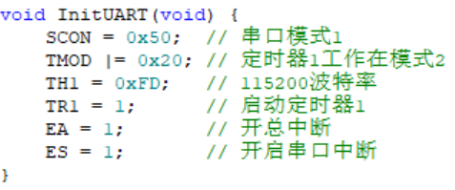
（1）接收字符并显示在数码管上：
需要编写数码管的显示的逻和UART的接收函数，其中数码管通过控制P2和P3端口上的位来选择要显示的数码管位和显示的数字：
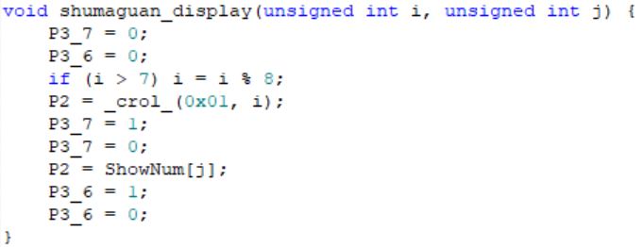
最后再编写UART接收中断的逻辑函数，当接收到串口数据时：清除接收中断标志，并将接收到的数据存储到 Temp 中，并将其回显到串口。
更新显示的数字，通常通过调用 tempcount 函数来拆分接收到的字节，并更新 temp 数组。如果数据发送完成，清除发送中断标志。
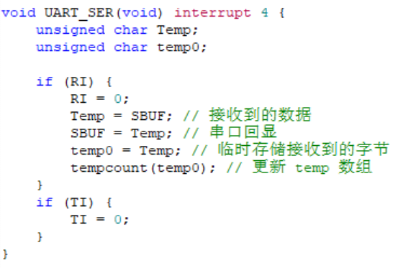
实现结果：
当上位机发送‘1’时，串口助手上成功显示”发送->01”，并且数码管显示255：
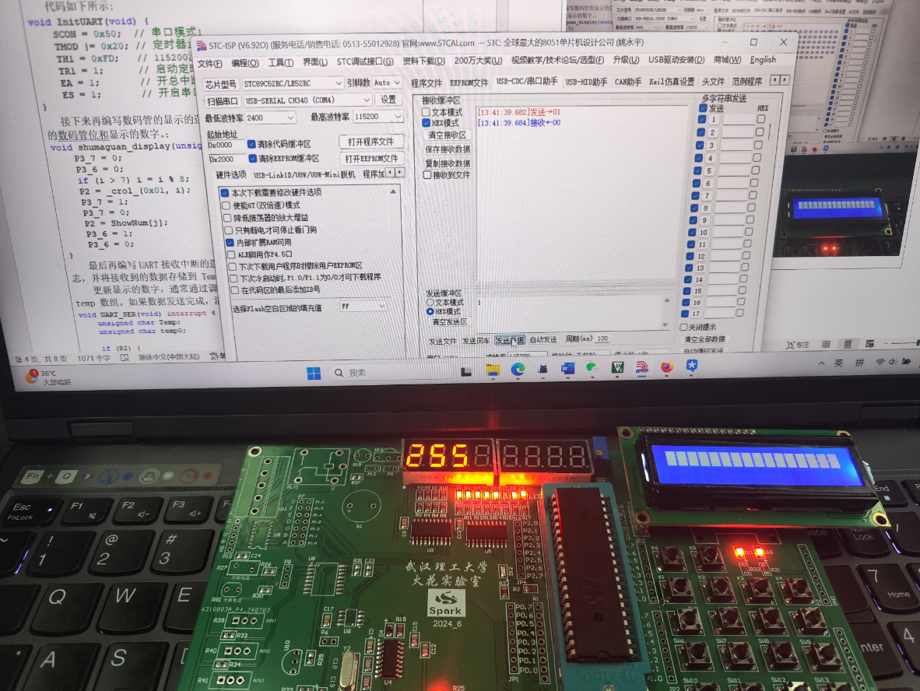

（2）接收字符并显示在数码管上：
要实现单片机发送字符串给串口助手，只需要编写好UART_SendByte和UART_SendStr函数即可，并修改串口中断函数，代码如下：
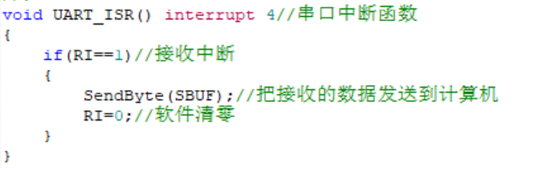
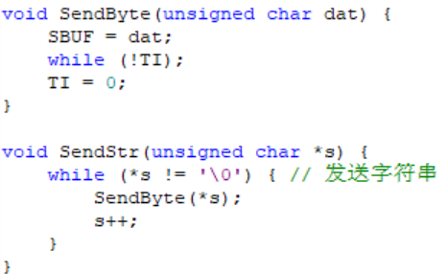
实现效果如下：
在main函数编写发送“Hello”字符串：
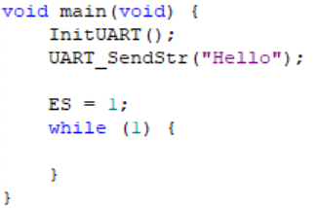
串口助手：
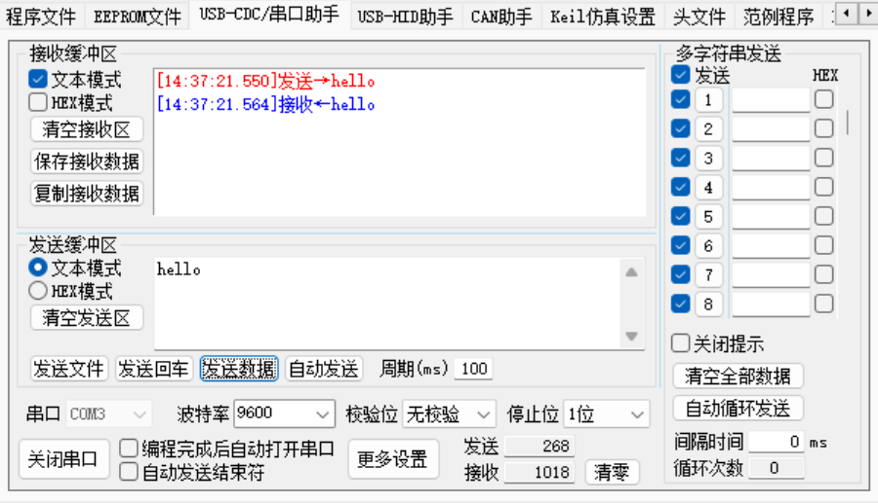
最后，整体代码如下：
#include <REGX52.H>
#include <INTRINS.H>

unsigned char code ShowNum[] = {0xc0, 0xf9, 0xa4, 0xb0, 0x99, 0x92, 0x82, 0xf8, 0x80, 0x90, 0x88, 0x83, 0xc6, 0xa1, 0x86, 0x8e};

/*
数码表编码对应关系：
0: 0xC0
1: 0xF9
2: 0xA4
3: 0xB0
4: 0x99
5: 0x92
6: 0x82
7: 0xF8
8: 0x80
9: 0x90
a-f:0x88,0x83,0xc6,0xa1,0x86,0x8e
*/

void SendStr(unsigned char *s);
unsigned int temp[3];

void InitUART(void) {
SCON = 0x50; // 串口模式1
TMOD |= 0x20; // 定时器1工作在模式2
TH1 = 0xFD; // 115200波特率
TR1 = 1; // 启动定时器1
EA = 1; // 开总中断
ES = 1; // 开启串口中断
}

void weichoice(unsigned int i, unsigned int j) {
P3_7 = 0;
P3_6 = 0;
if (i > 7) i = i % 8;
P2 = _crol_(0x01, i);
P3_7 = 1;
P3_7 = 0;
P2 = ShowNum[j];
P3_6 = 1;
P3_6 = 0;
}

void tempcount(unsigned int k) {
// 确保 k 在 0 - 99 范围内，拆分百、十、个位
temp[0] = k / 100; // 百位
temp[1] = (k / 10) % 10; // 十位
temp[2] = k % 10; // 个位
}

void Delay(unsigned int i) {
unsigned int j;
for (; i > 0; i--) {
for (j = 0; j < 125; j++) {}
}
}

void main(void) {
InitUART();
// SendStr("Hello");

ES = 1;
while (1) {
unsigned int a;
for (a = 0; a < 3; a++) {
weichoice(a, temp[a]);
Delay(2);
}
}
}

void SendByte(unsigned char dat) {
SBUF = dat;
while (!TI);
TI = 0;
}

void SendStr(unsigned char *s) {
while (*s != '\0') { // 发送字符串
SendByte(*s);
s++;
}
}

void UART_SER(void) interrupt 4 {
unsigned char Temp;
unsigned char temp0;

if (RI) {
RI = 0;
Temp = SBUF; // 接收到的数据
SBUF = Temp; // 串口回显
temp0 = Temp; // 临时存储接收到的字节
tempcount(temp0); // 更新 temp 数组
}
if (TI) {
TI = 0;
}
}

- 思考题:
在工作方式1下，如何计算串口的波特率？
8051单片机 的 工作方式1 下，串口的波特率是通过 定时器 来控制的。波特率的计算公式与 定时器的计数值 以及 晶振频率 有关。
波特率计算公式
在 工作方式1 下，波特率 BBB 可以通过以下公式来计算：
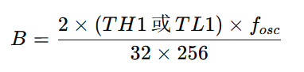
其中：
BBB 是波特率。
fosc​ 是晶振频率（单位：Hz），通常8051单片机使用11.0592 MHz或12 MHz的晶振频率。
TH1和TL1 是定时器1的初始值和定时器重载值，决定了定时器1的溢出周期，进而决定波特率。

